

TRABAJO PRÁCTICO N°1
Espacio curricular: Psicología
Docente: Prado Ayelén
Fecha de presentación: 3 /04/2023
Curso: 5to “B”
Nombre y Apellido del alumno: Joel Oviedo
Modalidad: Individual

Contenido: La conducta como objeto de estudio. Estudio de la psicología (CAMPOS Y ÁREAS)

TEMA 1: CONDUCTA COMO OBJETO DE ESTUDIO
Del cuadernillo de psicología lee desde la página 20 a la 23. (Las mismas se adjuntan para aquel alumno que aún no posea el cuadernillo).
Consigna 1: Defina y explique qué es la conducta según Daniel Laganche. Debe explicar cada parte de la definición.
Define la conducta como el “Conjunto de operaciones fisiológicas, motrices, verbales y mentales por las que un individuo en situación reduce las tensiones que lo motivan y realiza sus posibilidades”
Consigna 2: ¿Cuáles son las áreas de la conducta? Ejemplifique.
Consigna 3 : ¿Qué área predomina en las siguientes situaciones?

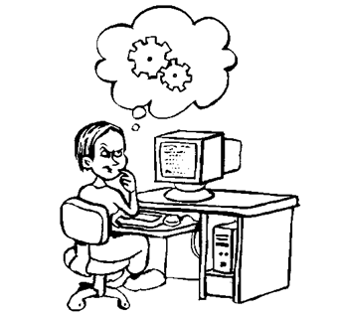  Mente | 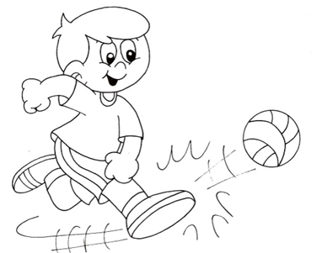  Cuerpo | 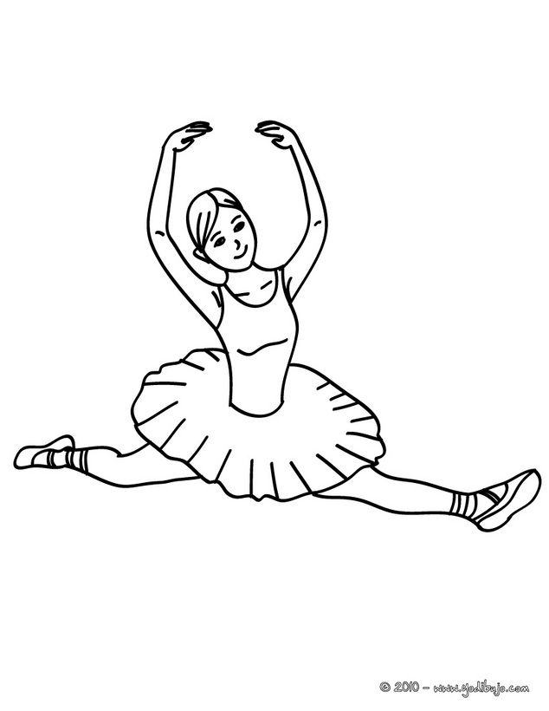  cuerpo
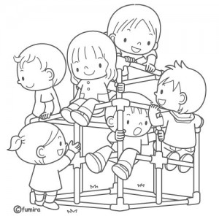  Mundo externo |   Mente | 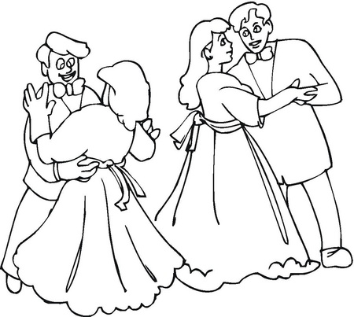  Mundo externo
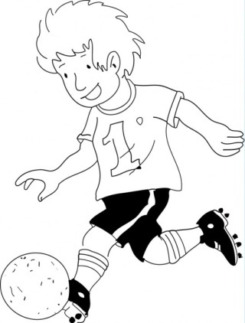  Cuerpo | 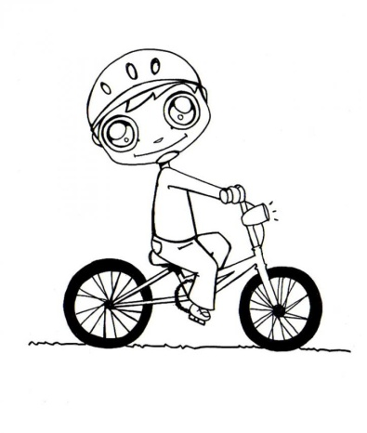  Cuerpo | 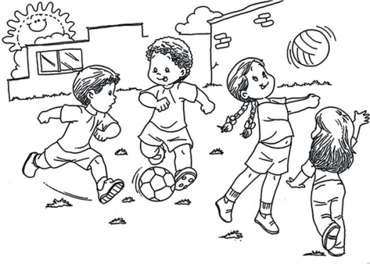  Mundo externo
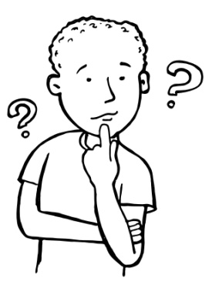mente | 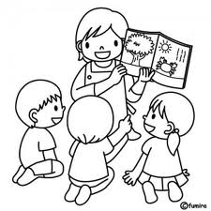  Mundo externo | mente

Consigna 4: Complete las siguientes frases:
- La conducta depende de la relación con el conjunto de condiciones reales e integrales que configuran una situación
- Toda actividad humana tiene una base biológica. Por lo cual, la conducta es regulada por mecanismos fisiológicos
- Algunos psicólogos basados en Darwin, comparan la conducta humana con la de los animales
- La última década de siglo XX fue declarada en los EEUU como “La década del cerebro”
TEMA 2: ESTUDIO DE LA PSICOLOGÍA
El estudio de la psicología es tan amplio que se divide en: Ramas, Campos y Sistemas. Las ramas, también llamadas áreas, tienen que ver con el aspecto o temas específicos que se proponen estudiar. Los campos se relacionan con el ámbito de trabajo de los profesionales de psicología. Y, por último, los sistemas, hacen referencia a la teoría científica en que se fundamentan. Conoceremos ahora cuáles son sus ramas; para lo cual, deberás leer la pág. 25 del cuadernillo.
Consigna 5: Unir con flecha
- Estudia el humano comparado con los animales.
- Estudia las características de las personas.
- Estudia el ciclo vital.
- Estudia las diferencias individuales determinadas por la inteligencia, las actitudes etc.
- Estudia leyes y diferencias para aprender
- Investiga los procesos psicológicos básicos.
- Estudia las alteraciones que se producen en algunas personas.

- Psicología general
- Psicología evolutiva
- Psicología de la personalidad
- Psicología del aprendizaje
- Psicología especial
- Psicopatología
- Psicología comparada

CAMPOS
Realiza una lectura global desde la pagina 26 a la 33 del cuadernillo de psicología (Se adjuntan las páginas para quien no tenga el cuadernillo).
Consigna 6: Completa el siguiente cuadro comparativo de los campos de la psicología
CAMPO | CARACTERISTICAS | IMAGEN
La Psicología clínica y las Psicoterapias | - Es el campo que resulta más familiar, ya que se asocia con la atención psicoterapéutica.  - La palabra clínica se aplica a situaciones individuales que requieren atención especial para mejorar el estado de salud de quien las padece.  - Alude a la atención de problemas emocionales y adaptativos.  - Trata de aprehender la particularidad de cada uno de los pacientes de tal modo que pueda modificar los problemas que originan su enfermedad mental.  - Dentro de este campo se encuentra las psicoterapias; una forma de tratamiento entre el terapeuta y el paciente con el objetivo de modificar los comportamientos que limitan su desarrollo o dificultan su vida de relación.  - Esta se da por medio de una reunión entre terapeuta y paciente la cual consiste en una entrevista llamada “sesión”. |   
La Psicología educacional | - Es la psicología aplicada en el ámbito de la educación.  - Se ocupa del funcionamiento de las relaciones entre los distintos miembros de las instituciones educativas, de los complejos dispositivos del aprendizaje y el desarrollo; de la incidencia de los factores biológicos, psicológicos y sociales en la educación.  - Ha tenido un desarrollo más temprano y amplio en distintos países.  - Los psicólogos de la escuela conforman equipos con otros profesionales: psicopedagogos, trabajadores sociales, educadores, fonoaudiólogos, que intervienen de forma complementaria ante las complejas situaciones que se deben afrontar.  - Otra de las tareas específicas que ocupa esta Psicología es la orientación vocacional. |   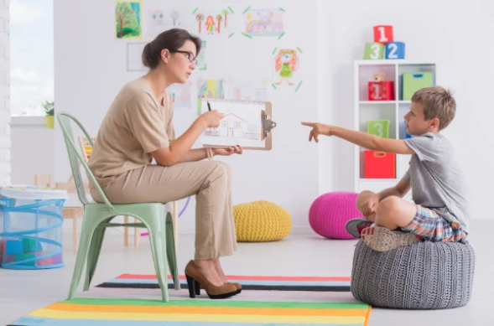
La Psicología laboral | - Analiza e interviene en las situaciones vinculadas con el trabajo y los procesos psicológicos que se establecen entre las personas y su contexto laboral.  - Se centra en las organizaciones (fabricas, comercios, empresas).  - Propone un equilibrio saludable entre el bienestar y la salud mental de los trabajadores y los objetivos de las organizaciones.  - Se distinguen tres áreas: personal, marketing (mercado) y publicidad.  - Algunas consultoras de psicología laboral ofrecen programas gratuitos de orientación vocacional o profesional a los estudiantes como forma de apoyo a la hora de elección de carrera o trabajo. |   
La Psicología institucional | - Se aplica a las instituciones entendidas como conjuntos organizados de existencia física concreta que tienen un cierto grado de permanencia en algún campo o sector especifico de la vida humana para estudiar en ellos los fenómenos humanos.  - Estudia las interacciones dentro de organizaciones como: escuelas, sindicatos, fabricas, clubes organismos culturales, deportivos, culturales, militares, cárceles, etc.  - Asesora y colabora en la promoción de cambios que aseguran una adecuada dinámica en el funcionamiento grupal y de las personas que integran las instituciones.  - Dentro de las instituciones se tratan de desarrollar acciones de prevención de problemas psicológicos y sociales.  - Tiene el desafío de comprender e intentar transformar el complejo escenario de las instituciones sociales que interactúan y determinan a las personas o sujetos.  - Los temas que abarca como campo de investigación y práctica son: proceso de identificaciones, sufrimiento institucional. Otros relacionados con la Antropología, Historia, Ecología, Economía, Sociología. |   
La Psicología forense o judicial | - Es el campo psicológico que se aplica al Derecho; ambas disciplinas se complementan para atender los derechos de los ciudadanos en situaciones de conflicto con la ley.  - Entre sus tareas se encuentran los peritajes psicológicos y el trabajo de reinserción social de detenidos que cumplieron sus condenas, el asesoramiento y asistencia a los familiares de los internados.  - Los psicólogos forenses Intervienen en la restricción de menores; violencia y abuso sexual; situaciones conflictivas familiares como abandono, malos tratos; protección de enfermos mentales y ancianos; adicciones.  - Las intervenciones de los peritos psicólogos influyen en la transformación de las prácticas y en los aspectos teóricos-legales.  - El conocimiento que se incorpora desde el campo de la Psicología favorece una mejor comprensión de los hechos y los individuos que se someten a proceso judicial. |   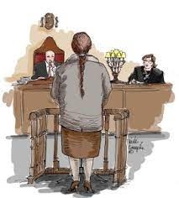
La Psicología del deporte | - Aplica sus conocimientos en el ámbito del deporte formativo y competitivo.  - Se considera al deporte como un ejercicio físico en el que inciden factores fisiológicos, emocionales, psicológicos, técnicos y táctico-estratégicos.  - Trabaja con variables mentales que están asociadas al deporte con su mismo origen.  - La consolidación de la aplicación de conocimientos psicológicos al ámbito deportivo aporta métodos científicos de evaluación y planeamiento en las distintas etapas del deporte competitivo.  - Trabaja en la consolidación de intergrupales y resolución de conflictos que suelen surgir en los equipos. |   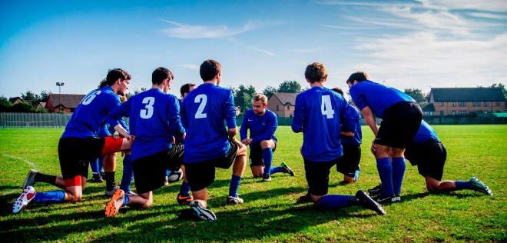
La Psicogerontología | - Estudia y aplica sus conocimientos al envejecimiento normal y a los cambios psicológicos y sociales que implica.  - Tiene como objetivos la prolongación de la vida.  - Busca el mejoramiento de la calidad de vida de las personas mayores.  - Se configura como un campo aplicado de gran relevancia para poder contribuir, desde el conocimiento psicológico, a la calidad de vida de la comunidad.  - El trabajo con personas mayores debe contemplar también a los familiares que constituyen su círculo más inmediato. |   

Observación: Los campos son siete. La psicología clínica deben colocarla junto con la psicoterapia, son lo mismo. En características deben colocar al menos 5 de cada campo (Bien completas). Pueden buscar una imagen en internet, revistas o dibujarlas.

EVALUACIÓN
Tendrán tiempo para responder las actividades hasta 3 de ABRIL. El trabajo deberán subirlo a la plataforma NODOS o entregar en clases por escrito. El alumno que no tenga computadora, puede hacer el trabajo a mano y fotografiarlo.
La modalidad es individual: Quedaran anulados los trabajos en donde se detecte que fueron copiados.

Respuesta

- Conjunto de operaciones: fisiológicas, motrices, verbales y mentales que se manifiestan en forma simultánea
-Fisiológicas: transpirar, enrojecer
-Motrices: saludar, guiñar un ojo
-Mentales: recordar, pensar
- Organismo en situación: se refiere a la persona en su totalidad, tanto en sus aspectos físicos como psíquicos y sus circunstancias, es decir, sus relaciones con el medio ambiente
- Reducción de las tensiones que motivan al hombre y realiza sus posibilidades: la conducta tiene un carácter adaptativo; frente a las distintas circunstancias cada uno responde adecuadamente en lo biológico, lo psicológico y lo social.
- las áreas de la conductas son
- mente: Si quieres resolver un acertijo, tendrás que usar la mente.
- cuerpo: Comer, manejar, sonrojarse.
- mundo externo: Exponer una lección, concurrir a una cita.

